**基于正方晶格网络的多策略个体博弈演化程序的设计与实现**

姓名： 谢玉宁 学号： 201792260

姓名： 学号：

|  |  |  |  |
| --- | --- | --- | --- |
|  | 必需部分完成情况 | 加分项完成情况 | 得分 |
| 博弈模型 | 完成简化参数 |  |  |
| 策略模型 | 1.Player类  并派生出5种策略；  2.生成策略可以选择   1. 等量平均 2. 随机生成   3. 策略内容：  常见类型+自定义类型 |  |  |
| 网络模型 | 1.完成World类  2.完成边长满足周期边界条件规则正方晶格网络的设计要求  3.边长可自定义5至20  4.参与个体随机分布 |  |  |
| 策略模仿模型 | 1.完成ImitationRule  2.完成BTO策略 | 1.完成Fermi策略  2.提出新的策略机制，并将参数可自定义化 |  |
| 数据结果 | 1. 直接将策略输入到Excel里，并绘制策略变化折线图 | 1.记录策略分布并做出策略分布快照图 |  |
| 整体运行 | 符合预期集群分布.条件相同时基本稳定 | |  |

其他说明：

**1.折线图：**

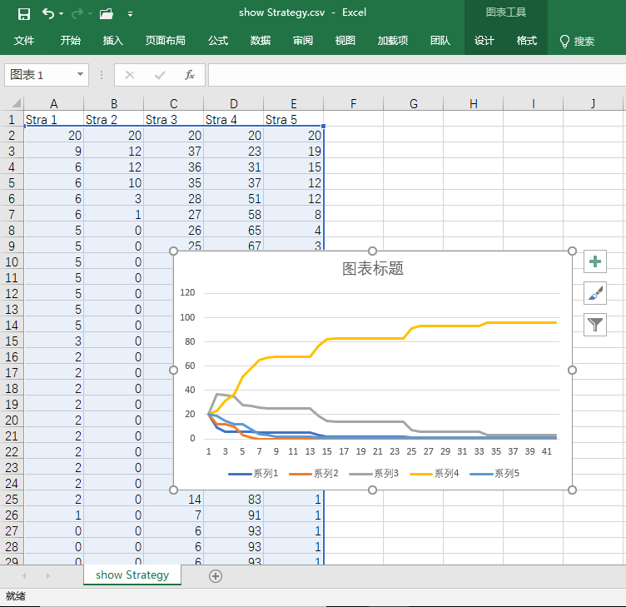

**2.策略分布图快照：**

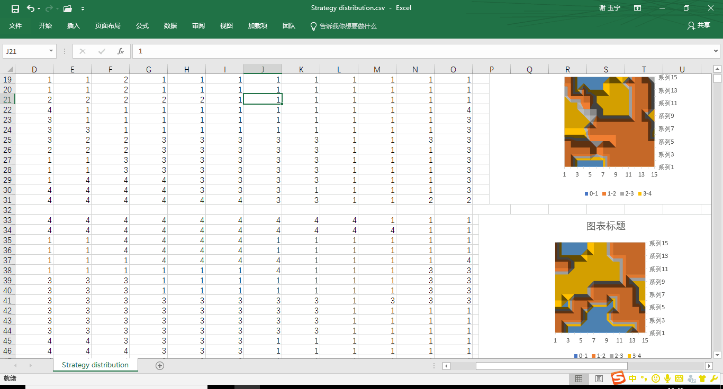

**3.运行：**

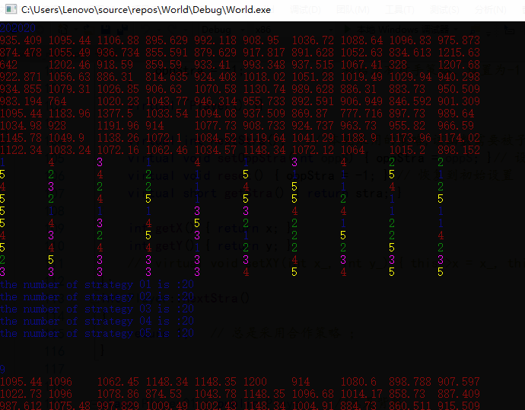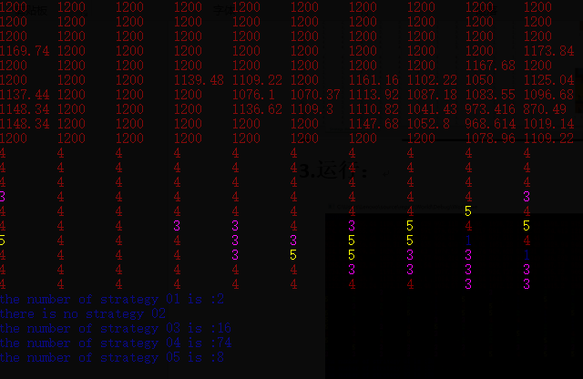

**4.结束条件：**

1. **只剩一种策略；**
2. **策略数量及位置保持countdown代不变。**

